Ввод водопропускных труб
Данный блок функций позволяет назначать местоположения малых водопропускных сооружений (трубы), пересекающих трассу. Укладку трубы можно контролировать в окнах плана, профиля, а также окна 3D-вида.
Способ ввода трубы зависит от текущего рабочего окна программы (План или Профиль) и может отличаться. Для создания водопропускной трубы:
1. Выберите элемент меню Задачи – Искусственные сооружения – Ввести трубу, курсор примет форму прицела, укажите начало и конец трубы (в случае если текущее рабочее окно программы План) или укажите точку вставки трубы (если текущее рабочее окно программы Профиль).
Отметки начала и конца трубы принимаются по умолчанию равными отметкам поверхности черной земли. Отметка положения трубы на профиле определяется интерполяцией между отметками начала и конца трубы, указанных на плане.
2. В результате программа отрисует трубу в окне План, Профиль и отобразит в окне 3D вида:
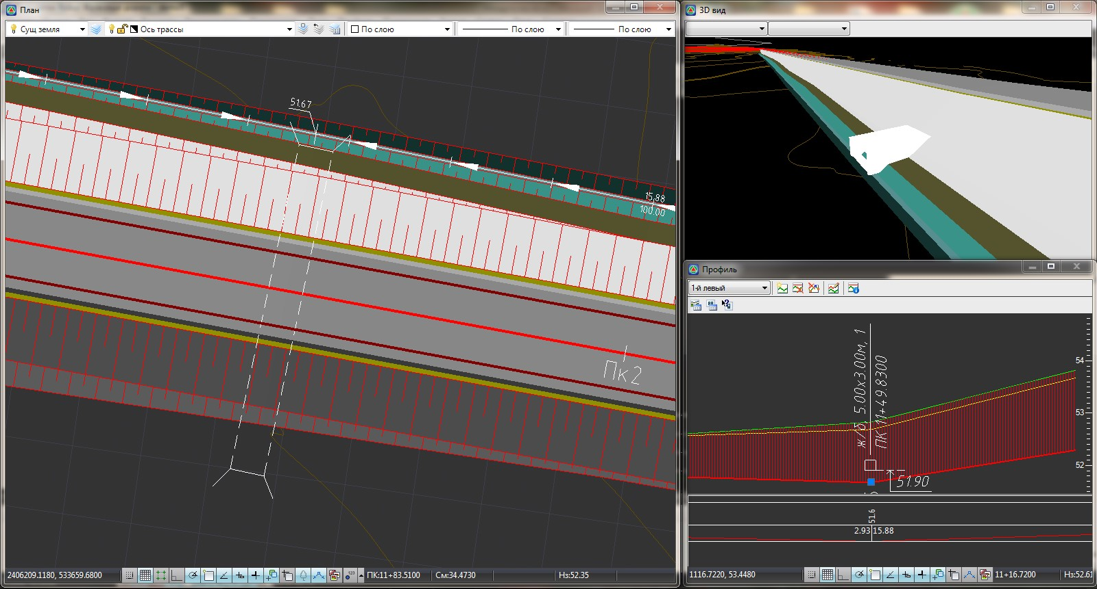рис.1
Следующий раздел: Редактирование водопропускной трубы

